UE4lightmap存储信息（分LQ(24bit rgb8) HQ(32bit rgba8)）

照明颜色/照明亮度（上半部分），入射光簇的最大贡献方向(下半部分)

存储格式：ETC2/ASTC压缩

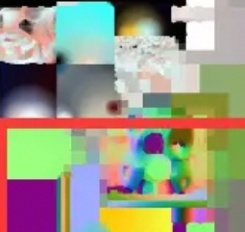

LQ:

上部：线性空间颜色预乘亮度（相对HQ偏暗）

下部：最大贡献方向

亮度（注意非颜色）编码公式：x属于【0-255-】y属于【0，1】

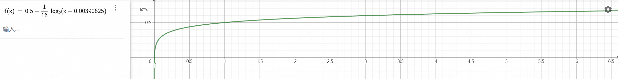

HQ:

上部：rgb-gamma空间颜色, a-照明亮度的整数部分

下部：rgb-最大贡献方向，a-照明亮度的小数部分

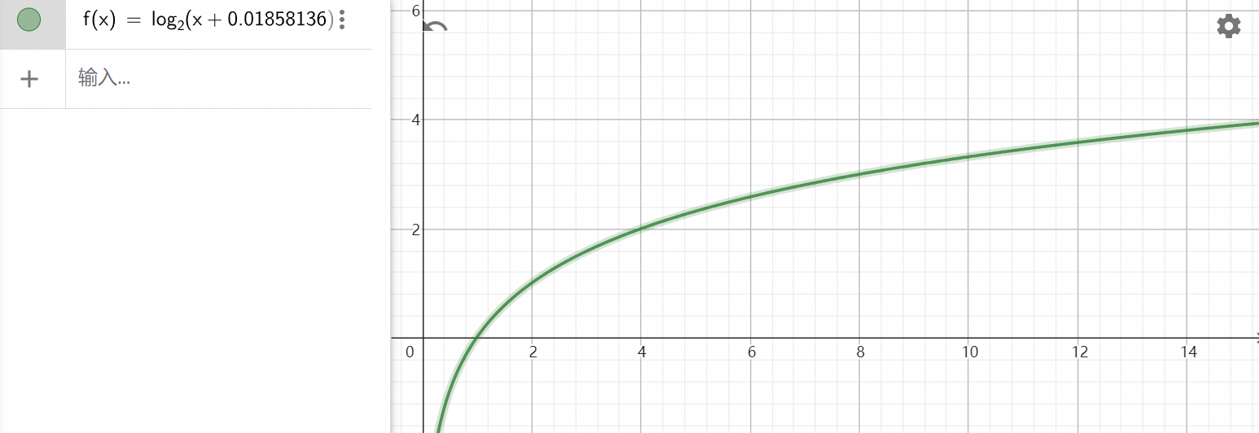

在UE源码LightmapData.cpp可看到相关实现：

LQ HQ都会存min max值做归一化处理，最后存scale和bias做还原

Encode时：

N_mul = 1 /(max-min)

N_add = -min/(max-min)

Decode时：scale = （max-min） bias=min

解压使用代码：LightmapCommon.USH

LightMap baker过程

在surface某点的半球空间RAY Tracing，得radiance和radiance经diffuse cov的类似亮度值投影到sh的系数，HQ的layer0 texture存radiance亮度, layer1 texture存二阶SH系数（没有rgb就单通道，共四阶），主要用于实际shading normal重建sh得到亮度scale值对layer0的radiance的亮度做scale，可以看作是radiance主要贡献方向。

SkylightOcclusion存bentNormal